**软件学院**

罗铉斌、吕德超、裴玉林、阙俊杰

需求分析模型

v1.0

**修改历史**

|  |  |  |  |  |  |  |  |  |  |  |  |  |  |  |  |  |  |  |  |  |  |  |  |  |  |  |  |  |  |  |  |
| --- | --- | --- | --- | --- | --- | --- | --- | --- | --- | --- | --- | --- | --- | --- | --- | --- | --- | --- | --- | --- | --- | --- | --- | --- | --- | --- | --- | --- | --- | --- | --- |
| |  |  |  |  | | --- | --- | --- | --- | | 修改人员 | 日期 | 变更原因 | 版本号 | | 裴玉林 | 2016-11-25 | 文档初稿 | 1.0 | | 裴玉林 | 2016-11-26 | 添加相应用例的分析模型 | 1.1 | | 阙俊杰 | 2016-11-26 | 添加相应用例的分析模型 | 1.2 | | 罗铉斌 | 2016-11-26 | 添加相应用例的分析模型 | 1.3 | | 吕德超 | 2016-11-26 | 添加相应用例的分析模型 | 1.4 | | 裴玉林 | 2016-11-27 | 整合文档 | 2.0 | |  |  |  |
|  |  |  |  |

目录

1． 引言 4

1.1 编制目的 4

1.2 参考资料 4

1.3 词汇表 4

2． 领域模型 4

2.1 发现类和对象 4

C1.1查找车位 5

C1.2预定车位 5

C1.3订单确认 6

C1.4申请退款 6

C2.1发布出租信息 7

C2.2查看交易列表 7

C2.3取消交易 7

C3.1业主登记 8

C3.2物业查看登记列表 8

C3.3物业删除登记业主 8

C3.4查询租用方列表 8

C5.1对某次租用／出租 评论 9

C5.2对用户的评论追加评论 9

C5.3删除评论 10

C5.4查看历史评论 10

C6.1确认交易 10

C7.1查看本人的 租用／出租记录 11

C7.2查看其他用户的租用／出租记录 11

C8完善地点信息 11

C9发布交换意愿 12

C10查看目标车主信息 12

C11提出交换申请 12

C12处理收到的申请 13

C13处理收到的调整时间申请 13

C14解除交换关系 13

C15修改交换时间 14

C16查看此地的交换信息 14

C17登录 14

C18注册 15

2.2 建立类之间的关联 16

2.3 添加类的主要属性 17

3． 行为模型 17

3.1 系统顺序图 17

3.2 顺序图 20

查找车位 21

确认订单 22

预定车位 23

查看租用方列表 24

登记处理 25

交易处理 26

发布信息 27

发出交换申请 28

发布交换意愿 29

解除和修改关系 30

评价 31

追加评论和查看历史评论 32

删除评论 33

确认交易 34

查看出租／租用交易记录 35

3.3 状态图 35

租用车位 36

出租车位 36

管理出租 37

交换车位 37

评价 38

3.4 活动图 38

总业务过程模型 39

出租业务过程模型 41

租用业务过程模型 42

物业管理业务过程模型 43

评价业务过程模型 44

确认交易业务过程模型 45

物业出租业务过程模型 46

交换车位业务过程模型 47

4． 约束说明OCL 48

# 引言

## 编制目的

本文档是用于描述“泊车宝”项目在需求分析阶段的需求分析模型。它包含对项目的模型分析方法，建模方法和建模成果的描述。用于帮助明晰建模过程，方便后续跟踪和评审。

## 参考资料

《需求工程——软件建模与分析（第2版）》

《“泊车宝”用户需求列表》

《“泊车宝”用例文档》

《“泊车宝”前景和范围文档》

《“泊车宝”问题分析文档》

《“泊车宝”场景描述文档》

## 词汇表

|  |  |
| --- | --- |
| 缩略语 | 全意 |
| OCL | Object Constraint Language 对象约束语言 |

# 领域模型

## 发现类和对象

**本项目使用名词分析的方法从用例描述中识别对象，最后对候选对象进行确定和归纳，形成候选类。这里使用的用例描述的完整信息请参考《“泊车宝”用例文档》。**

### C1.1查找车位

|  |  |  |  |
| --- | --- | --- | --- |
| ID | C1.1 | 候选类 | 概念类 |
| 名称 | 查找车位 | | |
| 正常流程 | 1. 用户进入检索车位界面。 2. 系统自动根据用户的地理位置信息以及使用记录推荐车位列表。 3. 用户输入检索条件进行检索。 4. 系统根据用户输入的条件检索并显示符合条件的车位列表。 5. 用户选择适合的车位。 6. 系统显示对应车位详情界面。 7. 用户选择查看业主的历史交易记录。 8. 系统显示业主的历史交易情况。 9. 用户选择查看业主的评价记录。   10. 系统显示业主的历史交易的评价记录。 | 用户、检索车位、地理位置、使用记录、推荐车位列表、车位列表、条件、车位、车位详情、业主、历史交易记录、评价记录 | 用户  检索车位  推荐车位列表  车位列表  车位  历史交易记录  评价记录 |
| 分支流程 | 5.a 用户想重新检索  1. 用户重新输入检索条件进行检索，系统执行第4步。 | 无 | 无 |
| 异常流程 | 无 | 无 | 无 |

### C1.2预定车位

|  |  |  |  |
| --- | --- | --- | --- |
| ID | C1.2 | 候选类 | 概念类 |
| 名称 | 预定车位 | | |
| 正常流程 | 1. 用户进入检索车位界面。 2. 系统显示订单信息。 3. 用户确认订单。 4. 系统进入支付界面。 5. 用户线上支付订单。   6. 系统验证支付情况，显示支付成功，3秒后自动跳转到车位详情界面。 | 用户、预定车位、订单、订单备注、支付订单、车位 | 用户  预定车位  订单  支付订单  车位 |
| 分支流程 | 无 | 无 | 无 |
| 异常流程 | 6.a 系统验证额度，发现余额不足无法正常付款。  1. 系统显示余额不足，无法完成交易。  6.b 用户取消付款任务。  1. 系统显示取消交易，系统回到车位详情界面。  6.c 用户5分钟未进行付款任务。  1. 系统提示若再无操作，三秒后订单将失效。  2. 若3秒内用户无响应，系统取消订单，回到详情界面。 | 余额、交易、操作、付款任务、响应 | 无 |

### C1.3订单确认

|  |  |  |  |
| --- | --- | --- | --- |
| ID | C1.3 | 候选类 | 概念类 |
| 名称 | 订单确认 | | |
| 正常流程 | 1. 用户查看自己待确认的订单。 2. 系统显示用户所有待确定的订单。 3. 用户选择某只订单。 4. 系统显示对应订单详情。 5. 用户选择确认订单完成。   6. 系统显示确认成功，更新后台交易信息并回到待确定订单列表界面。 | 用户、确认订单、订单、订单详情、后台交易信息、订单列表 | 用户  确认订单  订单列表  订单  交易信息 |
| 分支流程 | 1.a 用户24小时不通过系统点击确认也不选择退款申请。  1. 系统默认用户确定订单，自动确认订单完成并更新后台交易信息。 | 退款申请 | 无 |
| 异常流程 | 无 | 无 | 无 |

### C1.4申请退款

|  |  |  |  |
| --- | --- | --- | --- |
| ID | C1.4 | 候选类 | 概念类 |
| 名称 | 申请退款 | | |
| 正常流程 | 1. 用户查看某支待确认的订单时选择申请退款。 2. 系统显示退款申请界面。 3. 用户填写对应的选项，提交申请。 4. 系统显示申请已受理，并给相关审核人员发送提示。 5. 相关人员审核通过。   6. 系统将钱退还给用户，并更新后台交易信息。 | 用户、退款申请、申请、选项、审核人员、审核申请、钱、后台交易信息 | 用户  退款申请  申请  审核人员  审核申请  交易信息 |
| 分支流程 | 无 | 无 | 无 |
| 异常流程 | 3.a 用户中途取消申请。  1. 系统显示取消成功，返回待确定订单列表界面。  5.a 相关人员审核不通过。  1. 系统通知用户审核不通过，无法正常退款。 | 订单列表 | 无 |

### C2.1发布出租信息

|  |  |  |  |
| --- | --- | --- | --- |
| ID | C2.1 | 候选类 | 概念类 |
| 名称 | 发布出租信息 | | |
| 正常流程 | 1. 用户新建信息，系统请求输入数据   2. 用户修改查询信息并确认，系统更新数据 | 信息、用户 | 信息、用户 |
| 分支流程 | 2-2a 用户取消发布信息  2 系统返回 | 无 | 无 |
| 异常流程 | 2-3a 输入信息格式有误  2 系统请求输入正确信息 | 无 | 无 |

### C2.2查看交易列表

|  |  |  |  |
| --- | --- | --- | --- |
| ID | C2.2 | 候选类 | 概念类 |
| 名称 | 查看交易列表 | | |
| 正常流程 | 1. 用户查询交易列表，系统显示交易列表表 | 用户、交易列表 | 用户、交易列表 |
| 分支流程 | 无 | 无 | 无 |
| 异常流程 | 无 | 无 | 无 |

### C2.3取消交易

|  |  |  |  |
| --- | --- | --- | --- |
| ID | C2.3 | 候选类 | 概念类 |
| 名称 | 取消交易 | | |
| 正常流程 | 1. 用户查询交易列表，系统显示交易列表 2. 用户取消交易，系统请求确认   3. 用户确认，系统退款并更新数据 | 用户、交易列表、交易 | 用户、交易列表、交易 |
| 分支流程 | 3-2a 用户取消取消交易  3 取消交易流程结束 | 无 | 无 |
| 异常流程 | 3-3a 交易已完成  1 无法取消 | 无 | 无 |

### C3.1业主登记

|  |  |  |  |
| --- | --- | --- | --- |
| ID | C3.1 | 候选类 | 概念类 |
| 名称 | 业主登记 | | |
| 正常流程 | 1. 业主向物业登记，系统请求物业输入业主信息   2. 业主登记业主，系统存储业主信息 | 业主、物业、业主登记、  业主信息 | 物业、业主登记、业主信息 |
| 分支流程 | 无 | 无 | 无 |
| 异常流程 | 2-1a 物业拒绝登记  2退出系统  2-2a 输入信息不全  2 系统请求重新输入 | 无 | 无 |

### C3.2物业查看登记列表

|  |  |  |  |
| --- | --- | --- | --- |
| ID | C3.2 | 候选类 | 概念类 |
| 名称 | 物业查看登记列表 | | |
| 正常流程 | 1. 物业使用查看业主登记表功能，系统显示系统登记表 | 物业、业主、登记表 | 物业、业主、登记表 |
| 分支流程 | 无 | 无 | 无 |
| 异常流程 | 无 | 无 | 无 |

### C3.3物业删除登记业主

|  |  |  |  |
| --- | --- | --- | --- |
| ID | C3.3 | 候选类 | 概念类 |
| 名称 | 物业删除登记业主 | | |
| 正常流程 | 1. 物业查看业主登记表，系统显示业主登记表   2. 物业删除业主，系统更新数据 | 物业、业主、登记表 | 物业、业主、登记表 |
| 分支流程 | 无 | 无 | 无 |
| 异常流程 | 无 | 无 | 无 |

### C3.4查询租用方列表

|  |  |  |  |
| --- | --- | --- | --- |
| ID | C3.4 | 候选类 | 概念类 |
| 名称 | 查询租用方列表 | | |
| 正常流程 | 1. 用户查询租用方列表，系统显示交易列表 | 用户、租用方列表 | 用户、租用方列表 |
| 分支流程 | 1-2a 用户输入筛选信息并确认  1系统显示筛选后的列表 | 筛选信息 | 筛选信息 |
| 异常流程 | 1-2a-2输入信息格式错误  1-2a系统请求重新输入 | 无 | 无 |

### C5.1对某次租用／出租 评论

|  |  |  |  |
| --- | --- | --- | --- |
| ID | C5.1 | 候选类 | 概念类 |
| 名称 | 对某次租用／出租 评论 | | |
| 正常流程 | 1. 双方确认交易 2. 系统提示租车位方和借车位方对本次租借进行评价 3. 双方选择评价，系统提供评价输入功能   4. 双方填写评价并提交，系统显示评价完成 | 租车位方，交易，评价，借车位方 | 租车位方，借车位方，评价，交易 |
| 分支流程 | 3.a 两方中出现一方或两方不对本次租借进行评价  3.a.a在10天内用户可以在未评价菜单中找到本次交易并评价  3.a.b超过10天系统默认将评价设置为好评，且不允许更改  4.a 用户取消评价，系统返回，不提交该评价  4.b 如果评价中出现敏感词，会使用敏感词检查机制提示用户出现敏感词 ，具体参见用例C6 | 敏感词 | 无 |
| 异常流程 | 1-4a 断网  系统提示用户断网 | 无 | 无 |

### C5.2对用户的评论追加评论

|  |  |  |  |
| --- | --- | --- | --- |
| ID | C5.2 | 候选类 | 概念类 |
| 名称 | 对用户的评论追加评论 | | |
| 正常流程 | 1. 用户选择回复某条评论，系统提供回复功能   2. 用户提交回复，系统提示用户提交结果 | 用户 | 用户 |
| 分支流程 | 2.b 如果评价中出现敏感词，会使用敏感词检查机制提示用户出现敏感词 ，具体参见用例C6 | 无 | 无 |
| 异常流程 | 1-2a 断网  系统提示用户断网 | 无 | 无 |

### C5.3删除评论

|  |  |  |  |
| --- | --- | --- | --- |
| ID | C5.3 | 候选类 | 概念类 |
| 名称 | 删除评论 | | |
| 正常流程 | 1. 用户选择要删除的评论 2. 系统进行删除确认 3. 用户确认删除   4. 系统删除评论 | 无（上文已出现） | 无 |
| 分支流程 | 3a. 用户取消删除  4a. 如果有对删除的评论的评论，那么也一并删除 | 无 | 无 |
| 异常流程 | 1-4a 断网  系统提示用户断网 | 无 | 无 |

### C5.4查看历史评论

|  |  |  |  |
| --- | --- | --- | --- |
| ID | C5.4 | 候选类 | 概念类 |
| 名称 | 查看历史评论 | | |
| 正常流程 | 1. 用户选择查看自己的历史评论   2. 系统以一次交易为单位显示用户参与过的所有交易的评论 | 历史评论 | 无 |
| 分支流程 | 无 | 无 | 无 |
| 异常流程 | 1-2a 断网  系统提示用户断网 | 无 | 无 |

### C6.1确认交易

|  |  |  |  |
| --- | --- | --- | --- |
| ID | C6.1 | 候选类 | 概念类 |
| 名称 | 确认交易 | | |
| 正常流程 | 1. 一次交易结束   2. 系统记录交易双方的信息（参见业务规则1），重新计算用户的信誉信息（参见业务规则2） | 信誉信息 | 信誉信息 |
| 分支流程 | 无 | 无 | 无 |
| 异常流程 | 1-2a 断网  系统提示用户断网 | 无 | 无 |

### C7.1查看本人的 租用／出租记录

|  |  |  |  |
| --- | --- | --- | --- |
| ID | C3.7.1 | 候选类 | 概念类 |
| 名称 | 查看本人的 租用／出租记录 | | |
| 正常流程 | 1. 用户选择查看本人的交易（租用／出租）记录   2. 系统显示关于用户的交易（租用／出租）记录信息（参见业务规则1） | 无（上文已出现） | 无 |
| 分支流程 | 无 | 无 | 无 |
| 异常流程 | 1-2a 断网  系统提示用户断网 | 无 | 无 |

### C7.2查看其他用户的租用／出租记录

|  |  |  |  |
| --- | --- | --- | --- |
| ID | C3.7.2 | 候选类 | 概念类 |
| 名称 | 查看其他用户的租用／出租记录 | | |
| 正常流程 | 1. 用户选择查看其他用户的交易（租用／出租）记录  2. 系统显示关于用户的交易（租用／出租）记录信息（参见业务规则1） | 其他用户 | 无 |
| 分支流程 | 无 | 无 | 无 |
| 异常流程 | 1-2a 断网  系统提示用户断网 | 无 | 无 |

### C8完善地点信息

|  |  |  |  |
| --- | --- | --- | --- |
| ID | C8 | 候选类 | 概念类 |
| 名称 | 完善地点信息 | | |
| 正常流程 | 1. 系统弹出提示框提示用户需要完善地点信息才能使用交换相关功能 2. 用户选取私人车位所在地，并使用GPS搜索输入所在小区或停车场。 3. 系统填充选取的地点 4. 用户选取常去地点，并使用GPS搜索输入常去地所在小区或停车场。 5. 系统填充选取的地点 6. 用户结束输入并确认输入   7. 系统提示完善完成并跳转至交换意愿信息列表页 | 用户，地点信息，所在地地点，常去地地点，小区，停车场 | 用户，地点信息 |
| 分支流程 | 无 | 无 | 无 |
| 异常流程 | 2，4 用户选择的停车场并没有收录在系统内  2，4a 用户向客服反馈 | 无 | 无 |

### C9发布交换意愿

|  |  |  |  |
| --- | --- | --- | --- |
| ID | C9 | 候选类 | 概念类 |
| 名称 | 发布交换意愿 | | |
| 正常流程 | 1. 用户点击发布交换意愿 2. 系统弹出意愿信息完善框 3. 用户选取每天车位可供交换的时间并确认   4. 系统提示发布成功并跳转至交换意愿信息列表页面 | 用户，交换意愿，交换时间 | 用户，交换意愿 |
| 分支流程 | 无 | 无 | 无 |
| 异常流程 | 3 选择的时间不合法  3-a 系统提示重新输入 | 无 | 无 |

### C10查看目标车主信息

|  |  |  |  |
| --- | --- | --- | --- |
| ID | C10 | 候选类 | 概念类 |
| 名称 | 查看目标车主信息 | | |
| 正常流程 | 1. 用户点击用户头像   2. 系统弹出个人信息的框，展示用户的信誉信息以及评分 | 用户，个人信息，信誉信息，评分 | 用户，信誉信息，评分 |
| 分支流程 | 无 | 无 | 无 |
| 异常流程 | 无 | 无 | 无 |

### C11提出交换申请

|  |  |  |  |
| --- | --- | --- | --- |
| ID | C11 | 候选类 | 概念类 |
| 名称 | 提出交换申请 | | |
| 正常流程 | 1. 用户点击申请交换 2. 系统弹出申请信息填写框 3. 用户输入意愿的停车时间   4. 系统提示发出申请成功并返回上一个页面 | 用户，交换申请，停车时间 | 交换申请 |
| 分支流程 | 无 | 无 | 无 |
| 异常流程 | 3 用户输入的时间不合法  3-a 系统提示重新输入 | 无 | 无 |

### C12处理收到的申请

|  |  |  |  |
| --- | --- | --- | --- |
| ID | C12 | 候选类 | 概念类 |
| 名称 | 处理收到的申请 | | |
| 正常流程 | 1. 系统提示用户有新的交换申请 2. 用户查看消息并作出处理   3. 消息标记为已处理并跳转至上一个界面 | 用户，交换申请，消息，标记 | 用户，交换申请，消息 |
| 分支流程 | 2-a 用户忽略用户的交换申请  系统将消息标记为已处理，并返回上一个界面  2-b 用户点击同意申请  系统展示申请成功，给申请者发出申请成功的消息，系统跳转至交换成功信息页 | 无 | 无 |
| 异常流程 | 无 | 无 | 无 |

### C13处理收到的调整时间申请

|  |  |  |  |
| --- | --- | --- | --- |
| ID | C13 | 候选类 | 概念类 |
| 名称 | 处理收到的调整时间申请 | | |
| 正常流程 | 1. 用户点击发送更改时间申请 2. 系统弹出时间更改框 3. 用户填写需要更改的时间并确认   4. 系统提示申请成功并向另一方发送消息提醒 | 用户，更改时间申请，消息 | 用户，更改时间申请，消息 |
| 分支流程 | 无 | 无 | 无 |
| 异常流程 | 3 用户输入的时间不合法  3-a 系统提示重新输入 | 无 | 无 |

### C14解除交换关系

|  |  |  |  |
| --- | --- | --- | --- |
| ID | C14 | 候选类 | 概念类 |
| 名称 | 解除交换关系 | | |
| 正常流程 | 1. 用户点击解除关系 2. 系统弹出解除原因填写框 3. 用户填写解除原因并确认   4. 系统展示解除成功，在一日后解除并给另一方发送消息 | 用户，交换关系，解除，解除原因，消息 | 用户，交换关系，解除消息 |
| 分支流程 | 无 | 无 | 无 |
| 异常流程 | 3 用户的解除原因空缺  3-a 提示用户填写原因 | 无 | 无 |

### C15修改交换时间

|  |  |  |  |
| --- | --- | --- | --- |
| ID | C15 | 候选类 | 概念类 |
| 名称 | 修改交换时间 | | |
| 正常流程 | 1. 用户点击修改时间 2. 系统弹出修改时间填写框 3. 用户修改后的时间并确认   4. 系统展示提交申请成功，并给另一方发送时间更改申请 | 用户，修改时间申请 | 用户，修改时间申请 |
| 分支流程 | 无 | 无 | 无 |
| 异常流程 | 3 用户输入的时间不合法  3-a 系统提示重新输入 | 无 | 无 |

### C16查看此地的交换信息

|  |  |  |  |
| --- | --- | --- | --- |
| ID | C16 | 候选类 | 概念类 |
| 名称 | 查看此地的交换信息 | | |
| 正常流程 | 1. 用户输入进入车辆车牌号码 2. 系统展示与此车辆相关的交换信息   3. 用户核对该交换信息是否一致并作出放行或拒绝 | 用户，车辆车牌号码，交换信息，放行，拒绝放行 | 用户，交换信息 |
| 分支流程 | 2 系统查无此车  2-a 用户选择拒绝车辆进入  3 系统该车辆的交换信息与本车场不一致  3-a 用户选择拒绝车辆进入 | 无 | 无 |
| 异常流程 | 1-a 用户输入的车辆车牌号码不合法  系统提示输入不合法请重输 | 无 | 无 |

### C17登录

|  |  |  |  |
| --- | --- | --- | --- |
| ID | C17 | 候选类 | 概念类 |
| 名称 | 登录 | | |
| 正常流程 | 1. 用户使用登录，系统请求输入用户名、密码   2. 用户输入用户名、密码并确认，登录成功，系统跳转 | 用户名、密码、用户 | 用户 |
| 分支流程 | 无 | 无 | 无 |
| 异常流程 | 2-2a 用户名或密码有误  2 系统请求重新输入 | 无 | 无 |

### C18注册

|  |  |  |  |
| --- | --- | --- | --- |
| ID | C18 | 候选类 | 概念类 |
| 名称 | 注册 | | |
| 正常流程 | 1. 用户使用系统注册，系统显示注册页面并请求输入信息   2. 用户输入相关信息并确认，系统存储数据，返回主界面 | 注册页面、注册信息 | 注册信息 |
| 分支流程 | 2-2a. 用户取消注册，系统返回主界面 | 无 | 无 |
| 异常流程 | 2-3a. 用户已注册，系统显示已注册  2．系统等待操作  2-4a. 输入格式有误  2．系统请求重新输入 | 无 | 无 |

## 建立类之间的关联

在得到孤立的概念类之后，通过建立他们之间的关联，将他们连接起来。

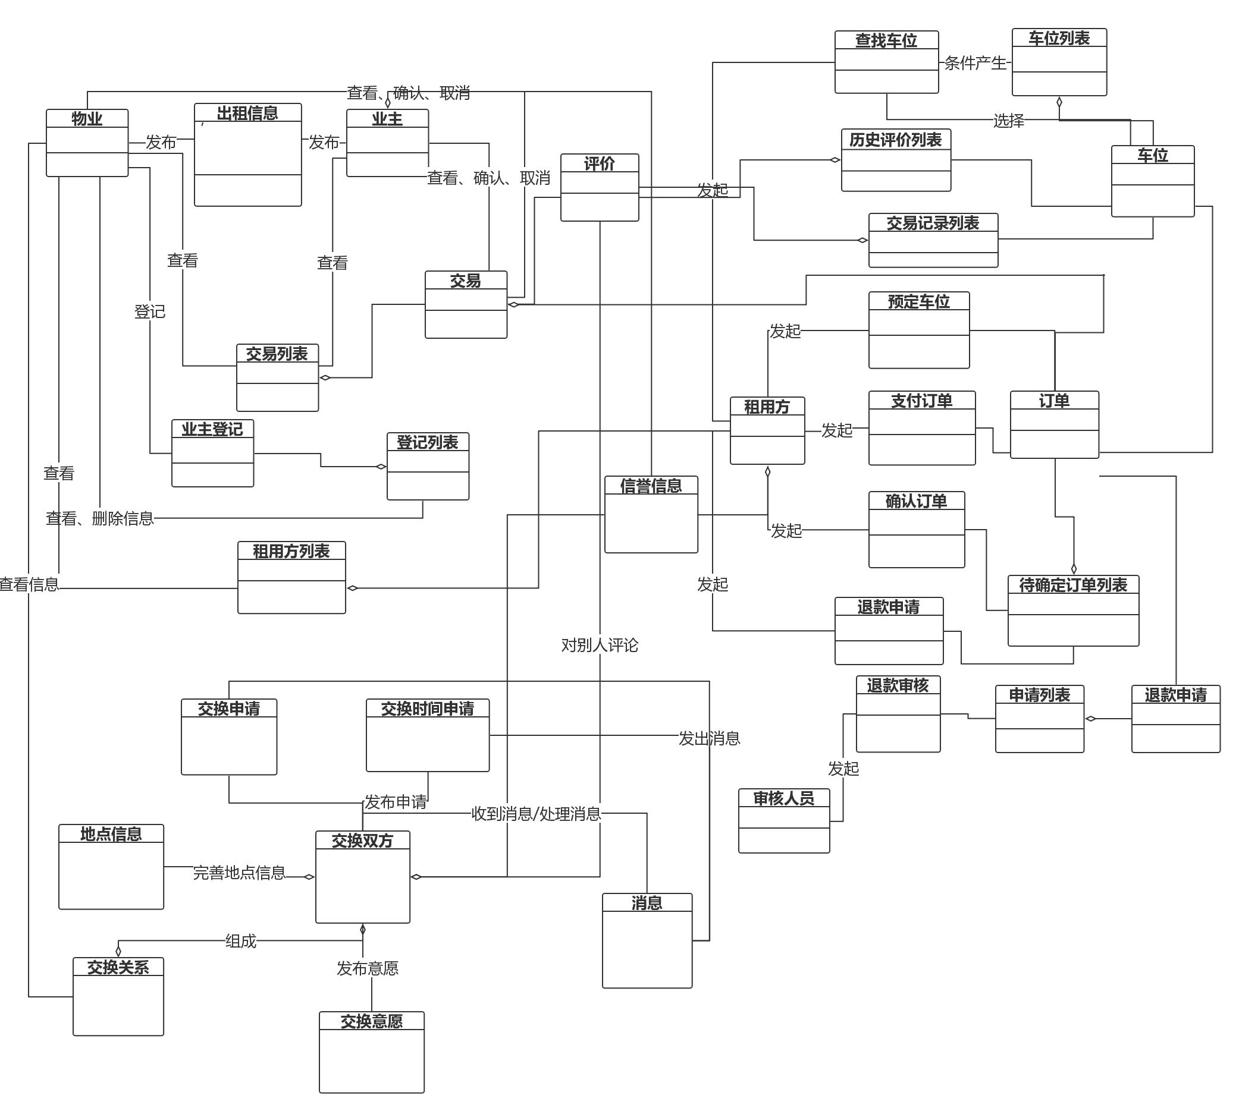

## 添加类的主要属性

通过对用例描述的分析，发现关于属性对信息。

**由于以上用例是偏用户级的用例，为了找到更精确的属性，小组成员必须参考《泊车宝—软件需求列表》。**

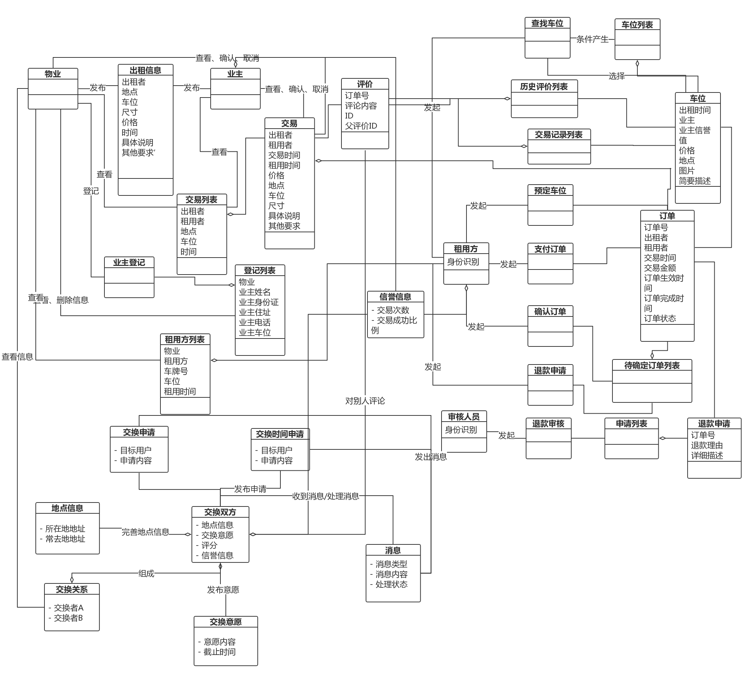

# 行为模型

## 3.1 系统顺序图

**本项目的在分析开始阶段开发系统顺序图，而不是直接实现在多个对象之间展开的详细的交互图，这样可以避免使用不确定的参与协作的对象的引入。**

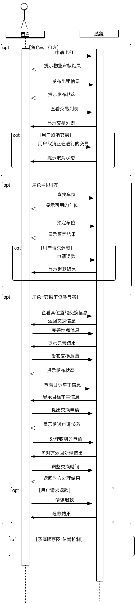

**ref 信誉机制：**

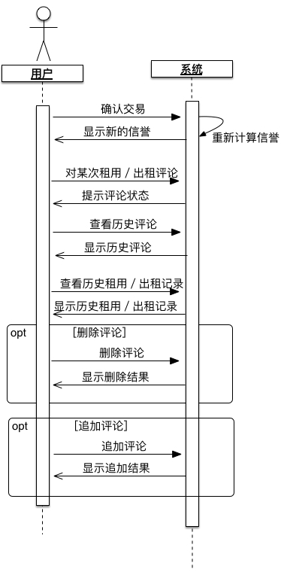

**物业方的系统顺序图：**

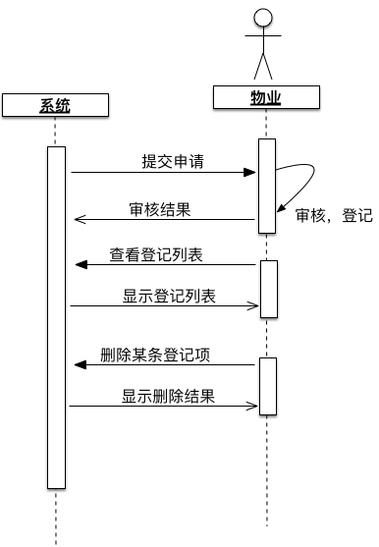

## 顺序图

为各个用例画出详细顺序图：

### 查找车位

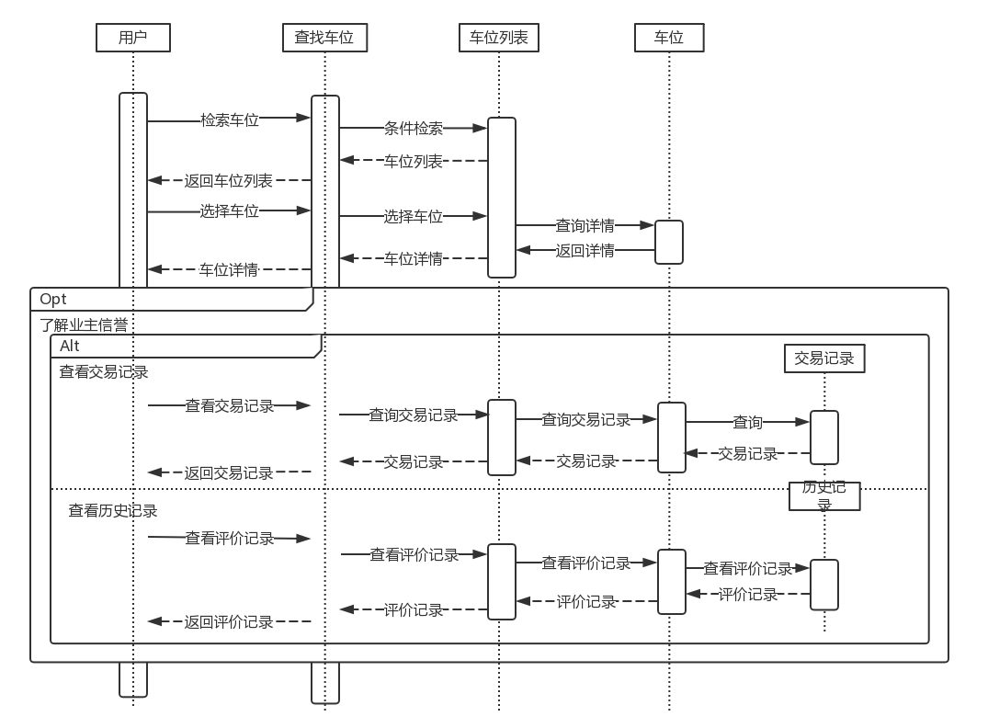

### 确认订单

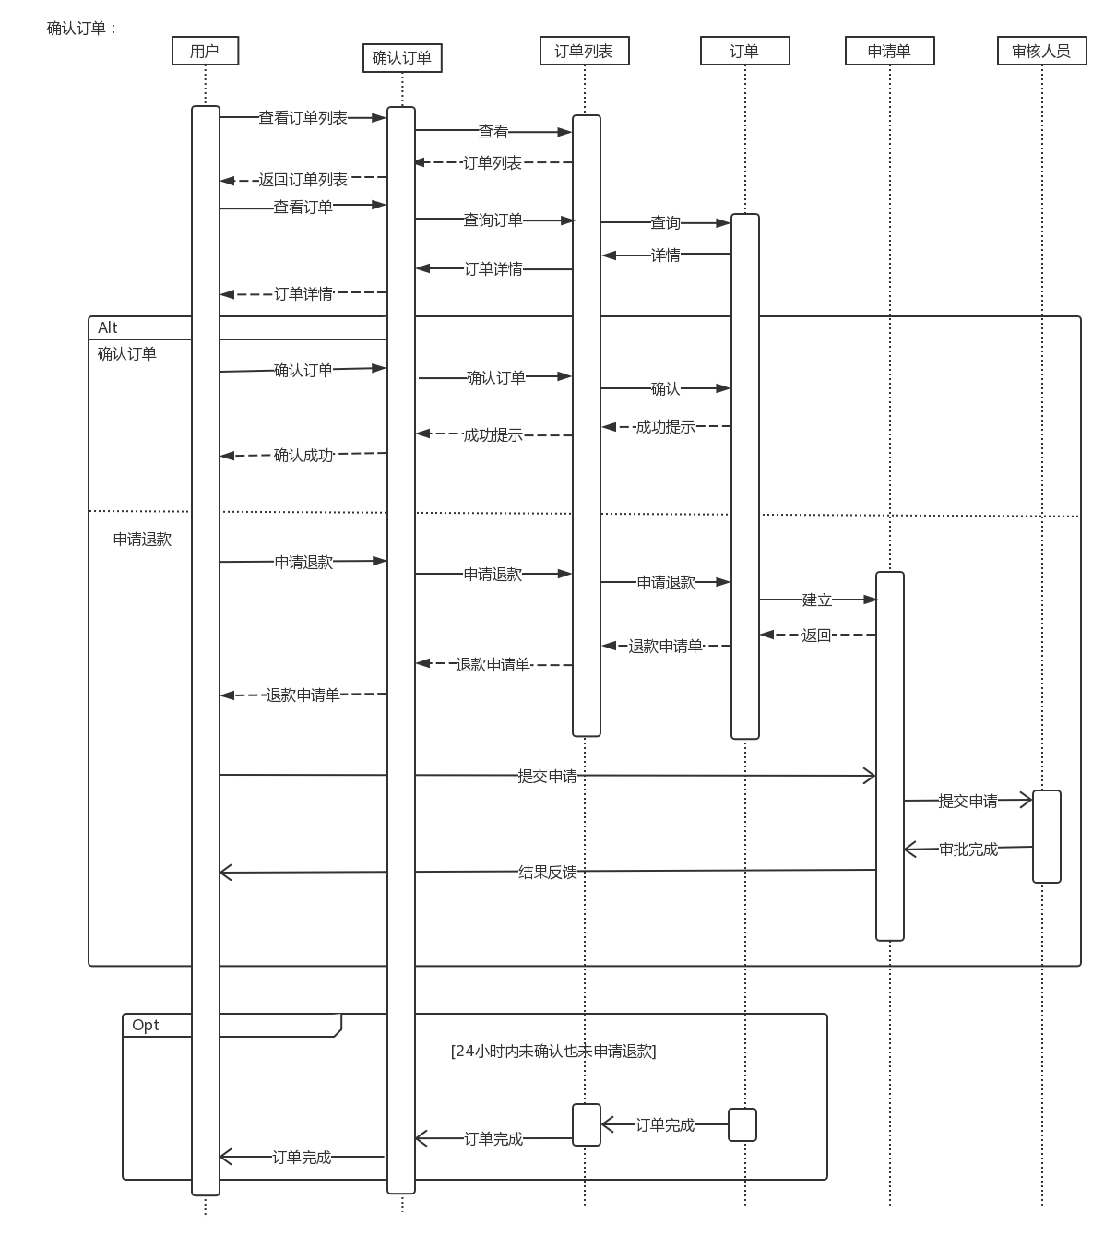

### 预定车位

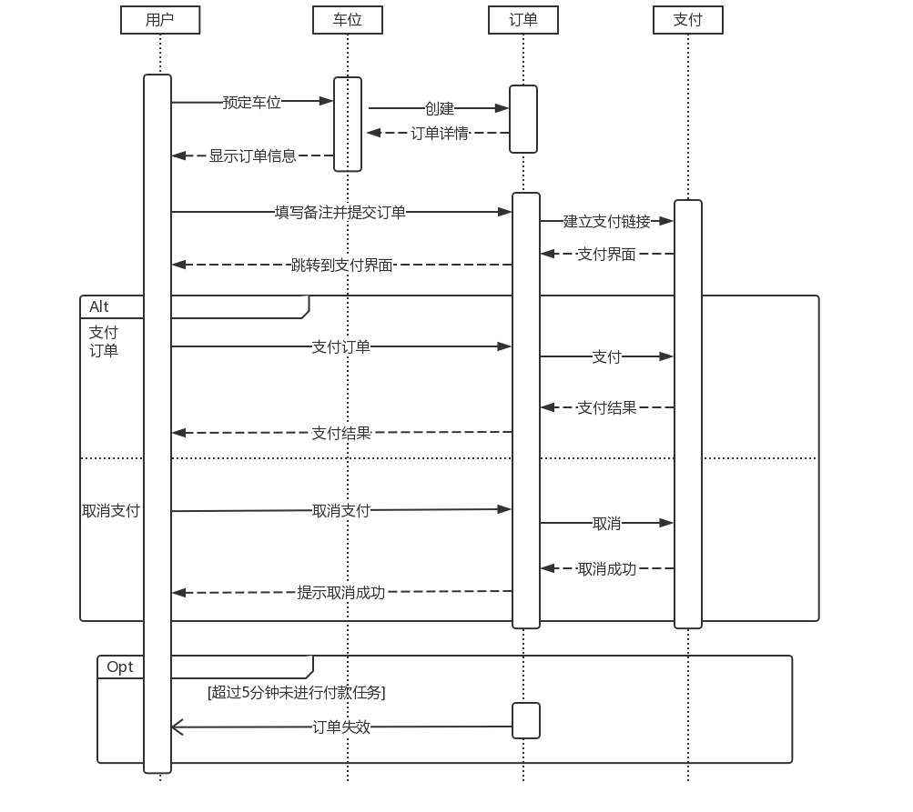

### 查看租用方列表

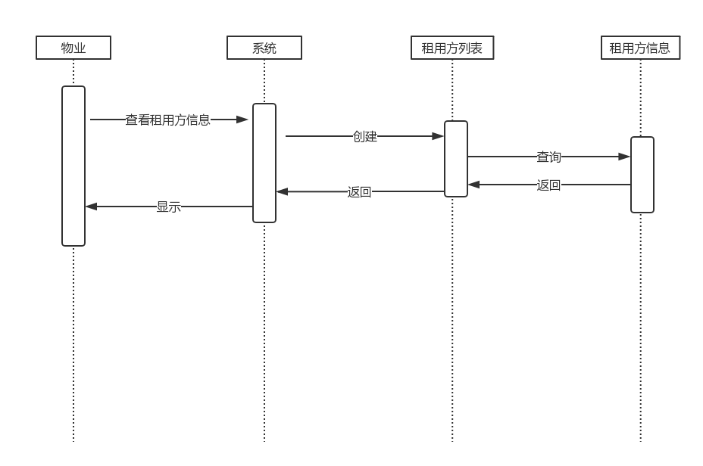

### 登记处理

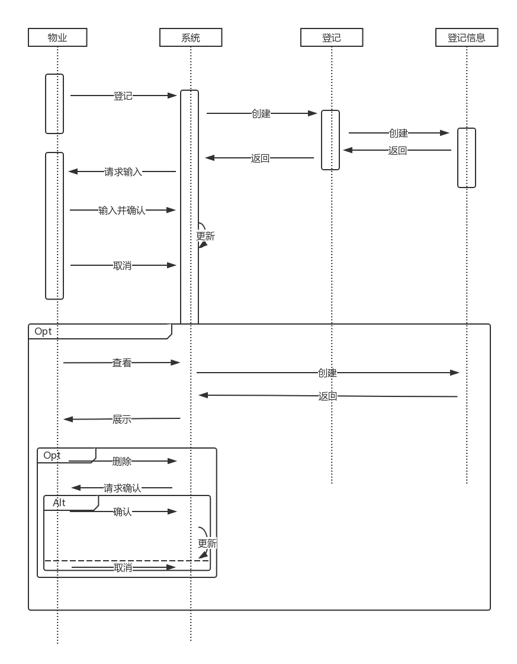

### 交易处理

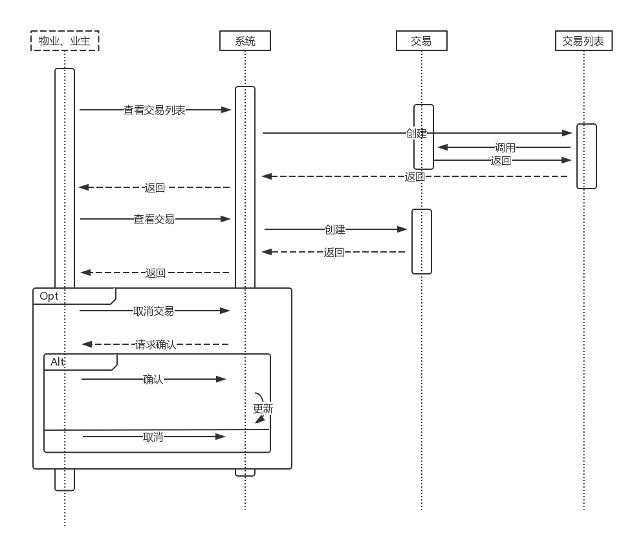

### 发布信息

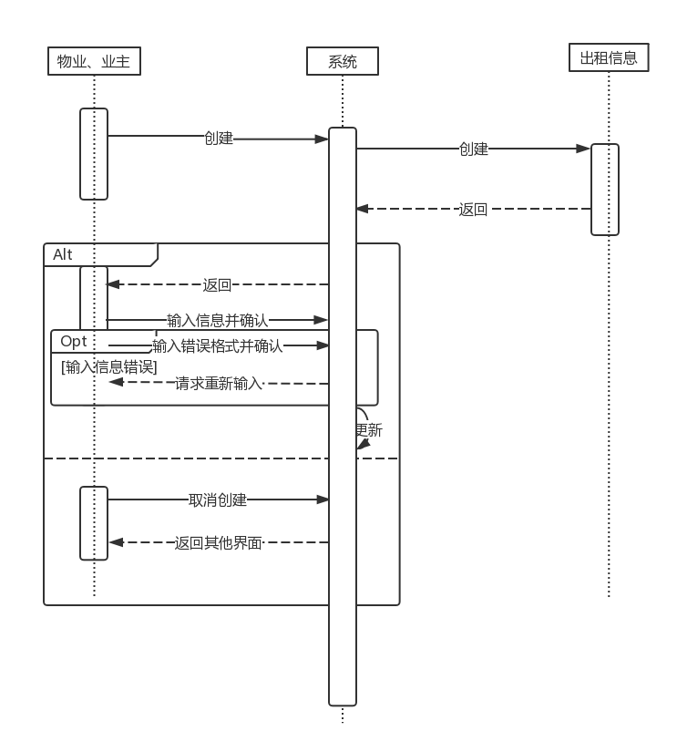

### 发出交换申请

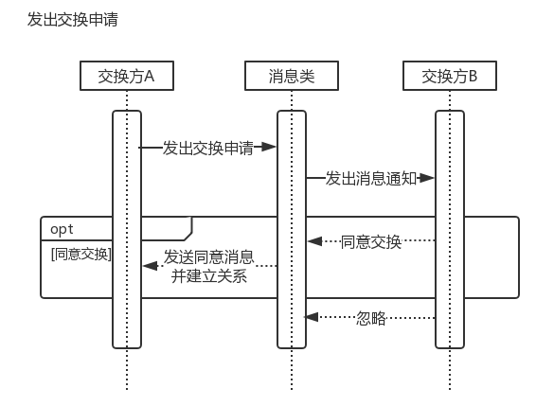

### 发布交换意愿

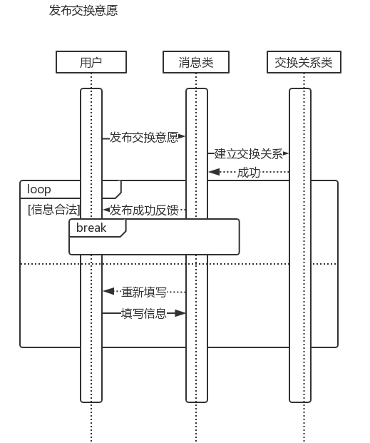

### 解除和修改关系

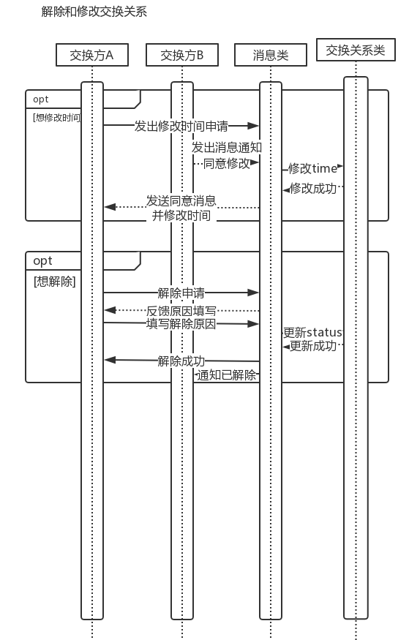

### 评价

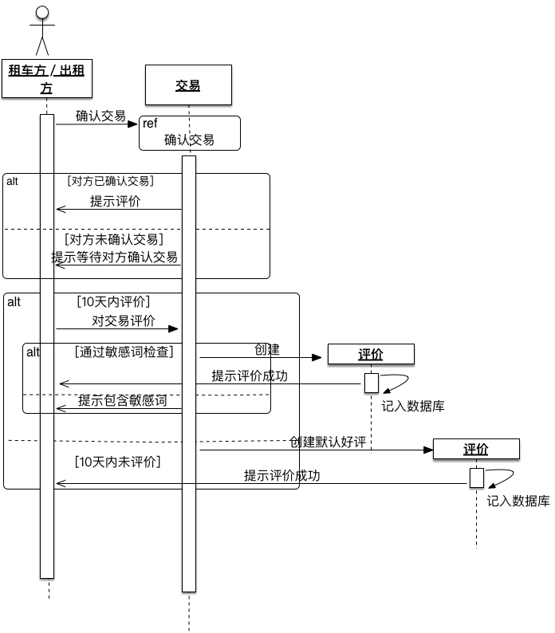

### 追加评论和查看历史评论

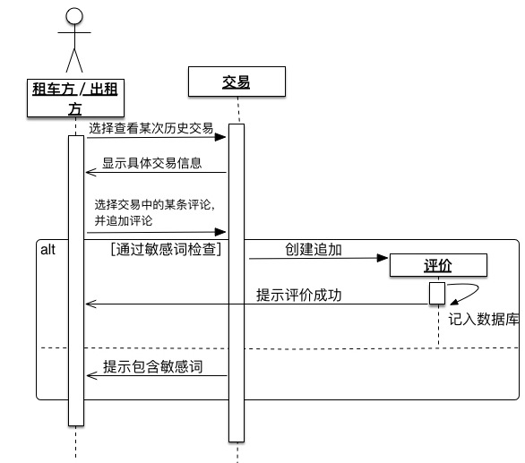

### 删除评论

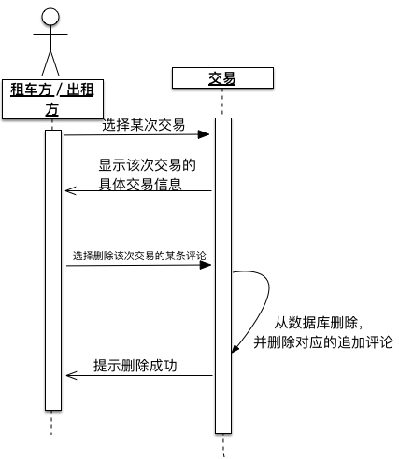

### 确认交易

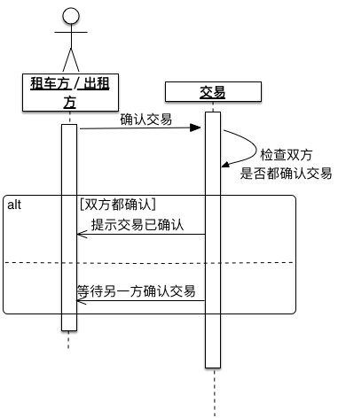

### 查看出租／租用交易记录

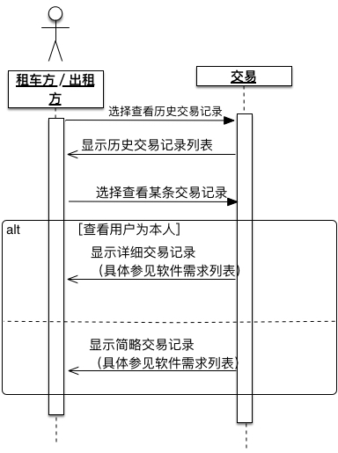

## 状态图

对具有复杂状态转换逻辑的系统模块，进行状态建模：

### 租用车位

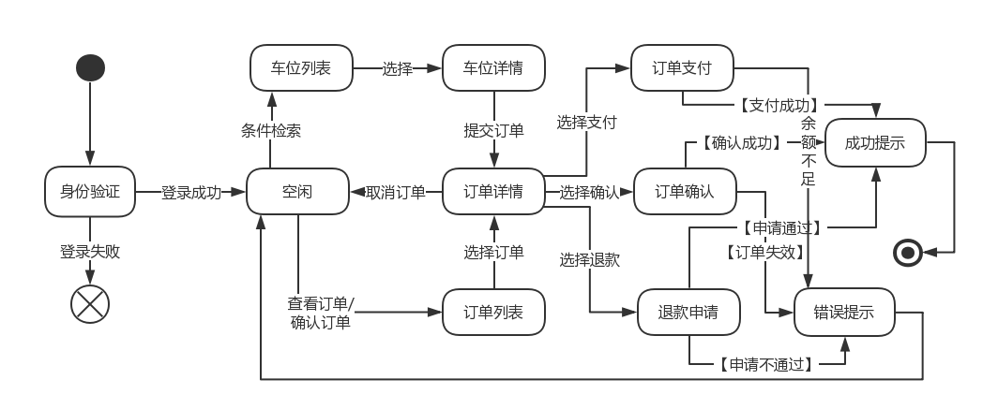

### 出租车位

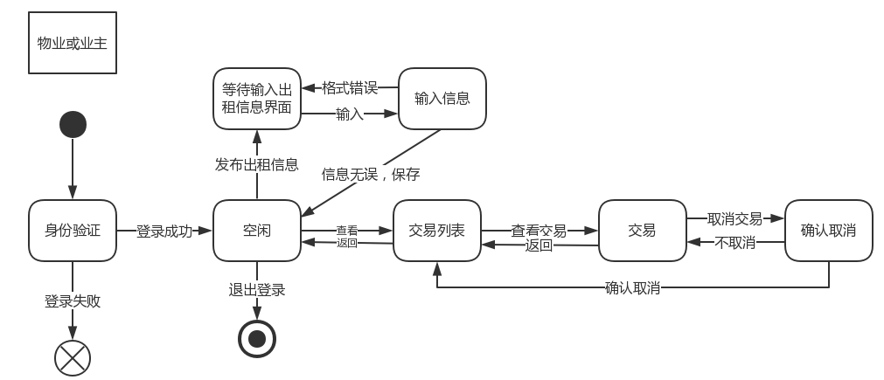

### 管理出租

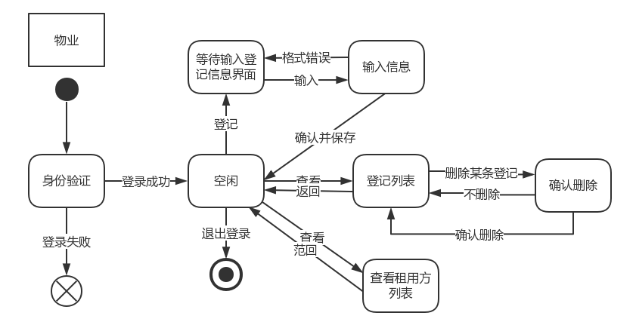

### 交换车位

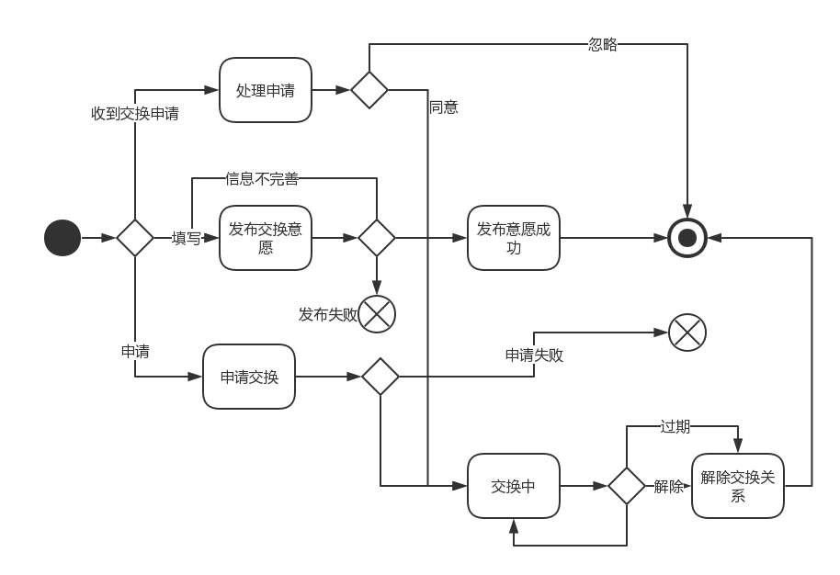

### 评价

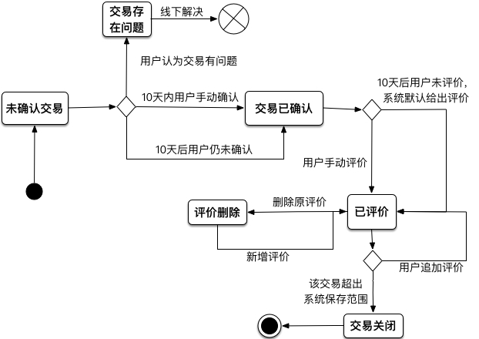

## 活动图

对于具有负责业务流程的子模块基于活动图进行业务流程建模：

### 总业务过程模型

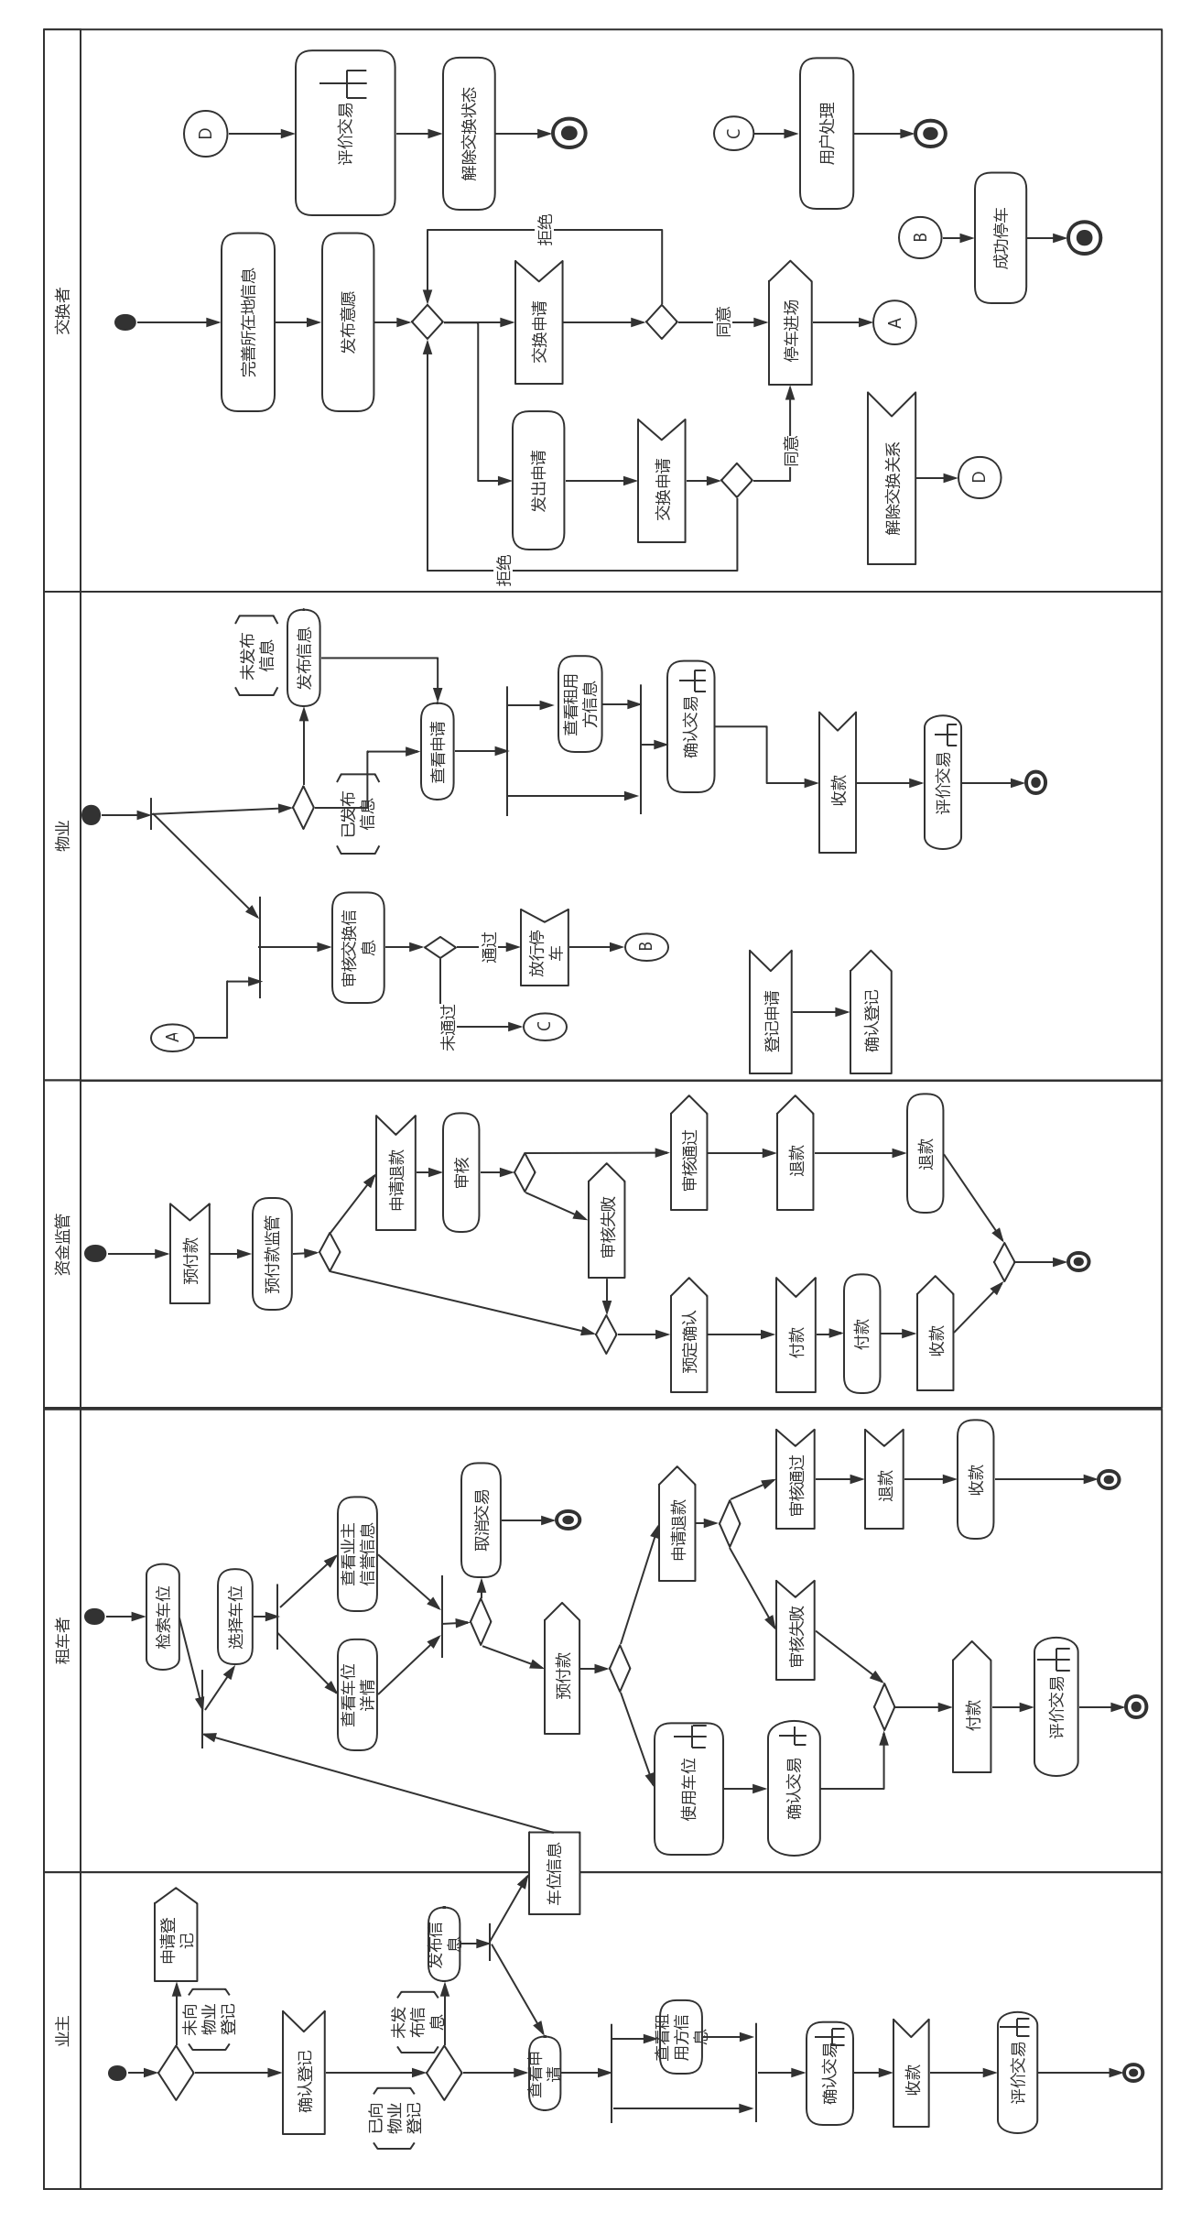

### 出租业务过程模型

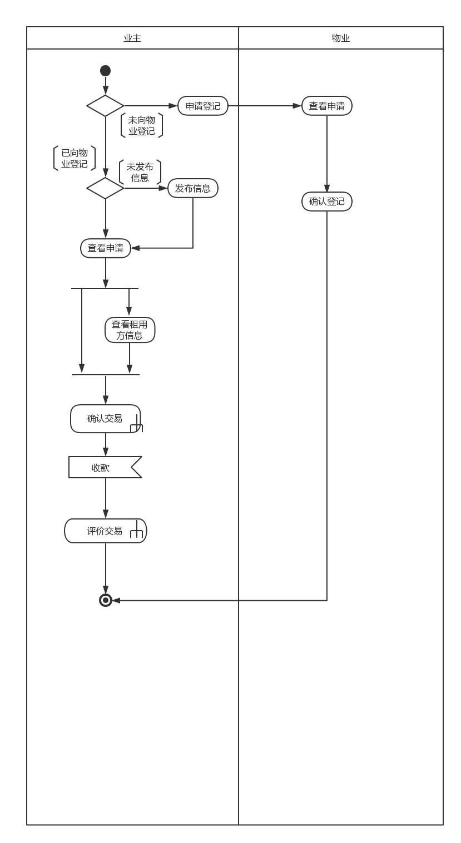

### 租用业务过程模型

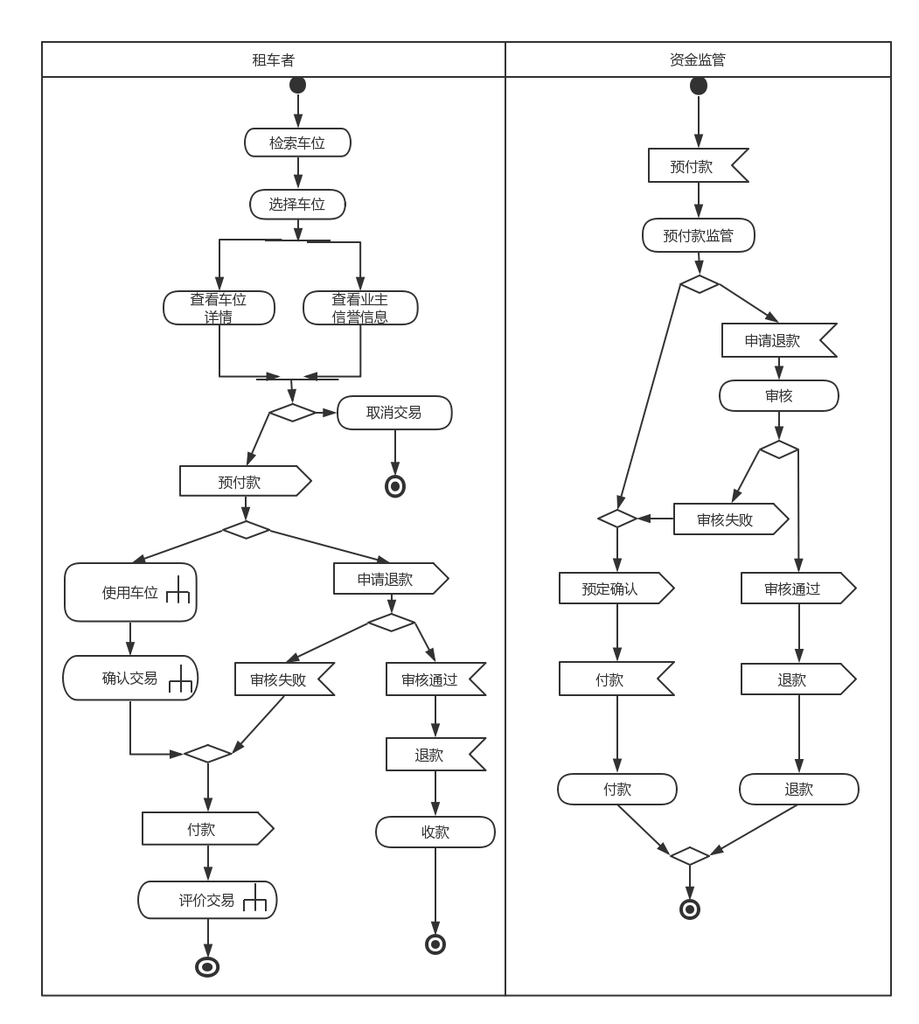

### 物业管理业务过程模型

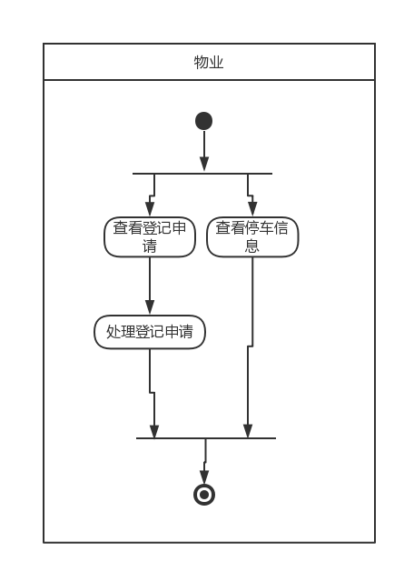

### 评价业务过程模型

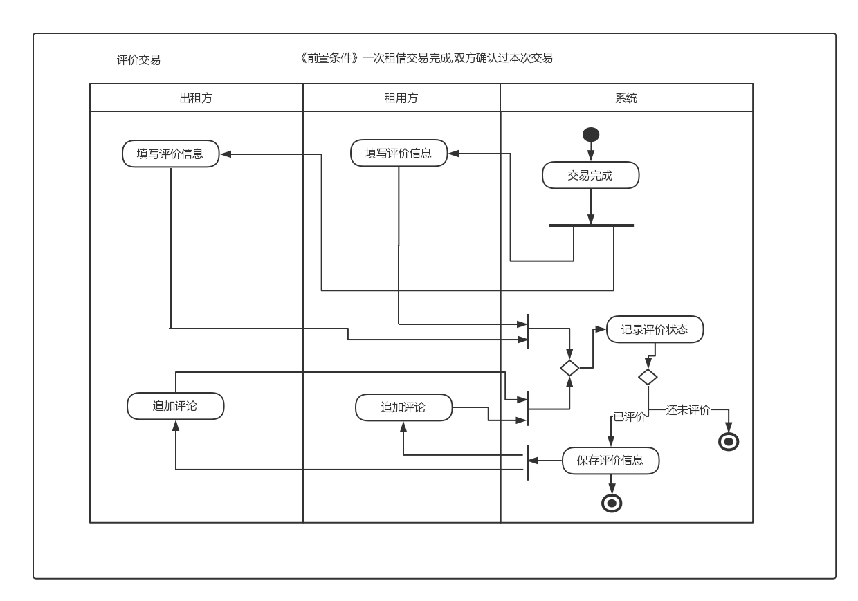

### 确认交易业务过程模型

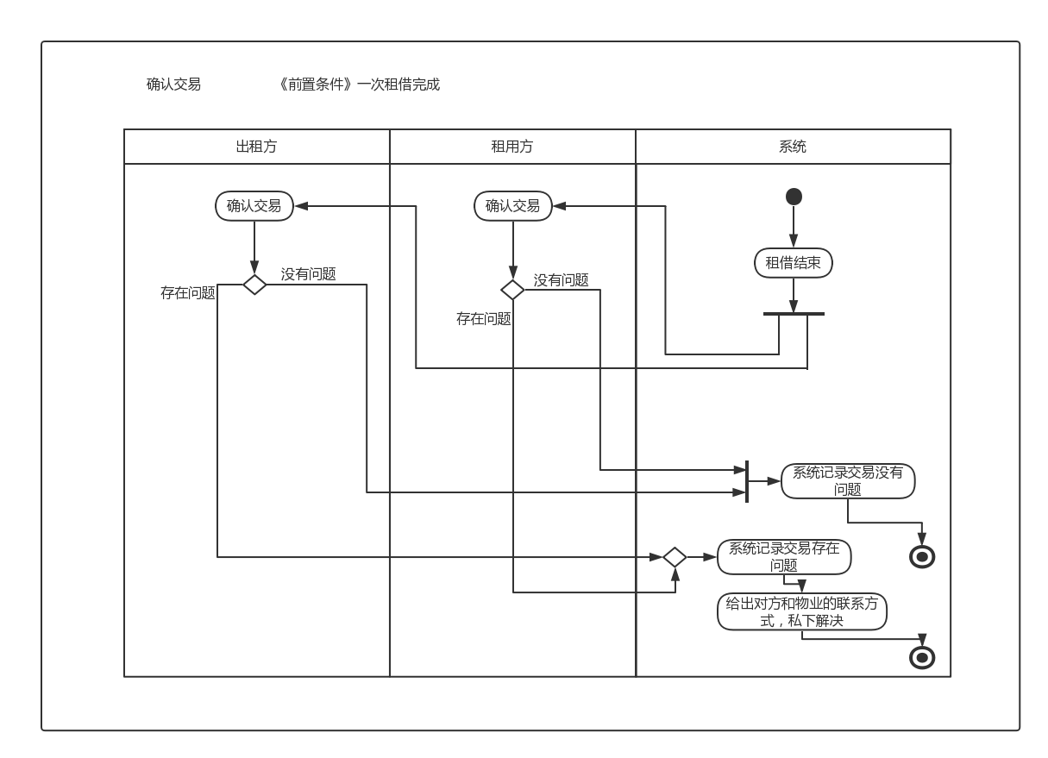

### 物业出租业务过程模型

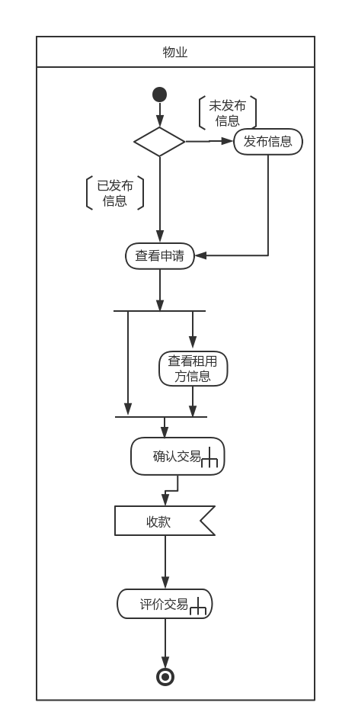

### 交换车位业务过程模型

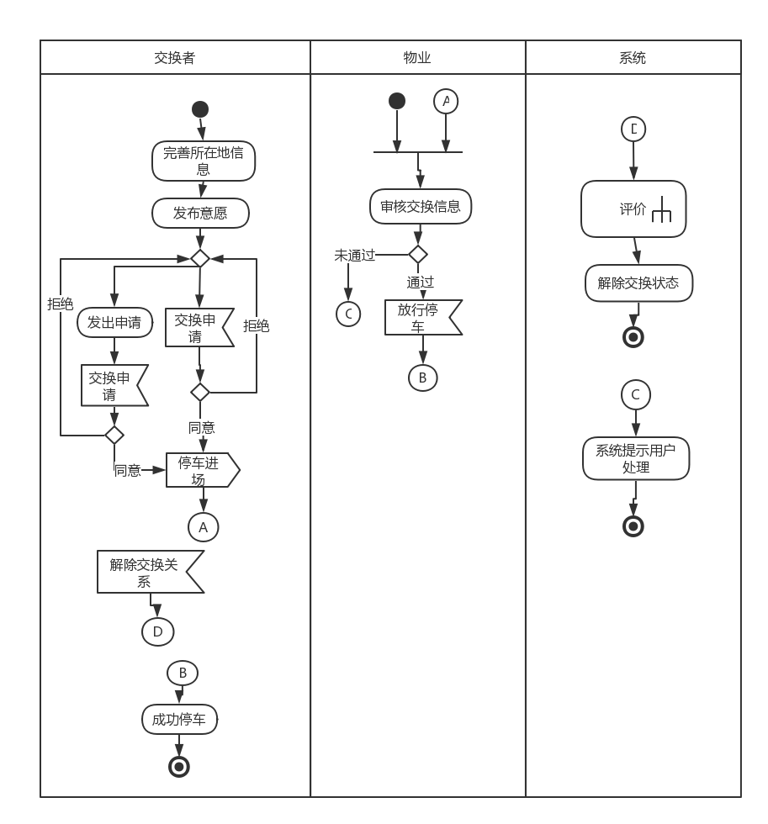

# 约束说明OCL

本项目使用OCL对系统行为施加约束，对那些需要特殊约束对系统行为制定基于对象建模语言的操作契约。

|  |  |  |  |
| --- | --- | --- | --- |
| 操作名称 | 评价 | 对应用例 | C5.1 |
| 不变量：无  前置条件：用户已登录，用户完成并确认了要评价的交易  后置条件：系统记录评论 | | | |

|  |  |  |  |
| --- | --- | --- | --- |
| 操作名称 | 追加评论 | 对应用例 | C5.2 |
| 不变量：无  前置条件：用户已登录，用户完成并确认了要评价的交易且追加的是自己已经发表过的评论  后置条件：系统记录追加评论 | | | |

|  |  |  |  |
| --- | --- | --- | --- |
| 操作名称 | 删除评论 | 对应用例 | C5.3 |
| 不变量：无  前置条件：用户已登录，用户完成并确认了要评价的交易且删除的是自己已经发表过的评论  后置条件：系统删除评论 | | | |

|  |  |  |  |
| --- | --- | --- | --- |
| 操作名称 | 检索车位 | 对应用例 | C1.1 |
| 不变量： 无  前置条件： 用户已通过系统注册验证  后置条件： 系统后台记录用户的使用记录，用于下次推荐 | | | |

|  |  |  |  |
| --- | --- | --- | --- |
| 操作名称 | 支付订单 | 对应用例 | C1.2 |
| 不变量： 无  前置条件： 用户已通过系统注册验证  系统跳转链接经过第三方支付平台安全扫描  后置条件： 系统准确记录订单交易情况 | | | |

|  |  |  |  |
| --- | --- | --- | --- |
| 操作名称 | 订单确认 | 对应用例 | C1.3 |
| 不变量： 无  前置条件： 用户已通过系统注册验证  后置条件： 系统准确记录订单交易情况 | | | |

|  |  |  |  |
| --- | --- | --- | --- |
| 操作名称 | 提交退款申请 | 对应用例 | C1.4 |
| 不变量： 无  前置条件： 用户已通过系统注册验证  用户提交退款申请的订单没有确认完成  后置条件： 系统在申请未得到处理之前，不能默认确定订单。 | | | |

|  |  |  |  |
| --- | --- | --- | --- |
| 操作名称 | 发布出租信息 | 对应用例 | C2.1 |
| 不变量： 无  前置条件： 登录成功，所有信息均不为空 后置条件： 发布信息存储 | | | |

|  |  |  |  |
| --- | --- | --- | --- |
| 操作名称 | 查看交易列表 | 对应用例 | C2.2 |
| 不变量：物业和业主只可以查看信息，不可作修改删除等其他操作  前置条件： 登录成功，已有交易 后置条件： 无 | | | |

|  |  |  |  |
| --- | --- | --- | --- |
| 操作名称 | 取消交易 | 对应用例 | C2.3 |
| 不变量：物业和业主不可修改原有交易信息（不包括取消交易的状态）  前置条件： 登录成功，已有交易 后置条件： 后台更新交易状态 | | | |

|  |  |  |  |
| --- | --- | --- | --- |
| 操作名称 | 业主登记 | 对应用例 | C3.1 |
| 不变量： 无  前置条件： 业主尚未登记过，且所有信息必须填写完整，物业要核对信息是否真实 后置条件： 后台更新登记列表 | | | |

|  |  |  |  |
| --- | --- | --- | --- |
| 操作名称 | 物业查看登记列表 | 对应用例 | C3.2 |
| 不变量：物业不可作修改业主和租用列表的具体信息等其他操作  前置条件：登录成功，已有业主登记  登录成功，筛选条件除数字部分均为选择项  后置条件： 无 | | | |

|  |  |  |  |
| --- | --- | --- | --- |
| 操作名称 | 物业删除登记业主 | 对应用例 | C3.3 |
| 不变量：物业不可作修改业主的具体信息等其他操作  前置条件： 登录成功，已有业主登记 后置条件： 后台更新登记列表 | | | |

|  |  |  |  |
| --- | --- | --- | --- |
| 操作名称 | 输入并建立地点信息 | 对应用例 | C8 |
| 不变量：location.mine != null  location.yours != null  前置条件：user类状态为登录  后置条件：创建了一个location类  location类与user类建立关联  location.mine 参数被置为 mine  location.yours 参数被置为 yours | | | |

|  |  |  |  |
| --- | --- | --- | --- |
| 操作名称 | 输入交换意愿 | 对应用例 | C9 |
| 不变量：changewill.time != null  changewill.content != null  前置条件：user类状态为登录  后置条件：创建了一个changewill类  changewill类与user类以及 location 类建立关联  changewill.time 参数被置为 time  changewill.content 参数被置为 content | | | |

|  |  |  |  |
| --- | --- | --- | --- |
| 操作名称 | 忽略申请 | 对应用例 | C12 |
| 不变量：message = null  前置条件：user类状态为登录  后置条件：request类额status更新为ignore | | | |

|  |  |  |  |
| --- | --- | --- | --- |
| 操作名称 | 同意交换 | 对应用例 | C12 |
| 不变量：无  前置条件：user类状态为登录  后置条件：创建了一个exchange类  exchange类与user类建立关联  exchange.userA 参数被置为 userA  exchange.userB 参数被置为 userB | | | |

|  |  |  |  |
| --- | --- | --- | --- |
| 操作名称 | 解除 | 对应用例 | C14 |
| 不变量：无  前置条件：user类状态为登录  后置条件：deadline设为1天  1 天后exchange 类 status 更新为end | | | |

|  |  |  |  |
| --- | --- | --- | --- |
| 操作名称 | 修改时间 | 对应用例 | C15 |
| 不变量：无  前置条件：user类状态为登录  后置条件：message 设为 timechange  message 进行send 操作 | | | |

|  |  |  |  |
| --- | --- | --- | --- |
| 操作名称 | 注册 | 对应用例 | C18 |
| 不变量： 无  前置条件：登录成功，注册必须填入真实证明、邮箱，密码只能为数字加字符和标点  后置条件：注册信息存储 | | | |